阜南县第一小学工作简报

2023 年 5 月 16日
开展防震减灾紧急疏散和逃生演练

为了增强师生防震安全意识，提高师生应急疏散避险能力，培养学生应急逃生自救技能，确保师生生命安全，根据教育局的工作部署，阜南一小于2023年5月16日下午组织全体师生进行了防震应急疏散演练活动。
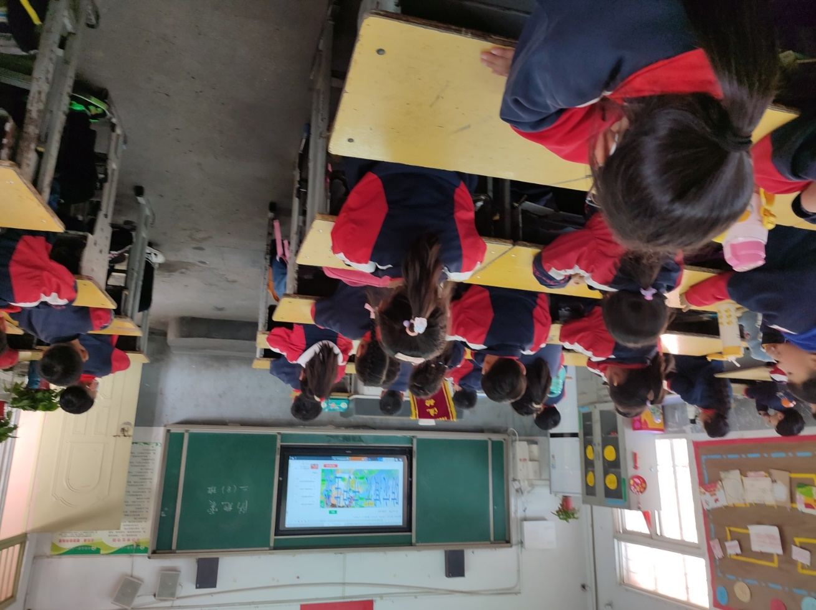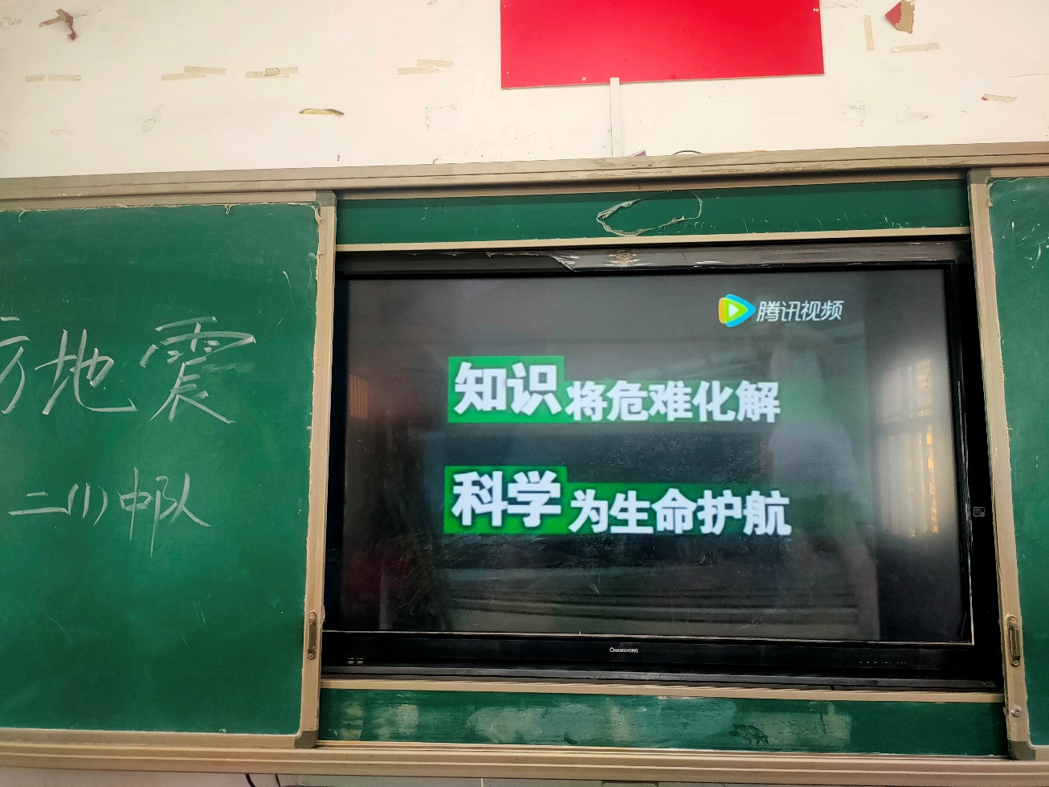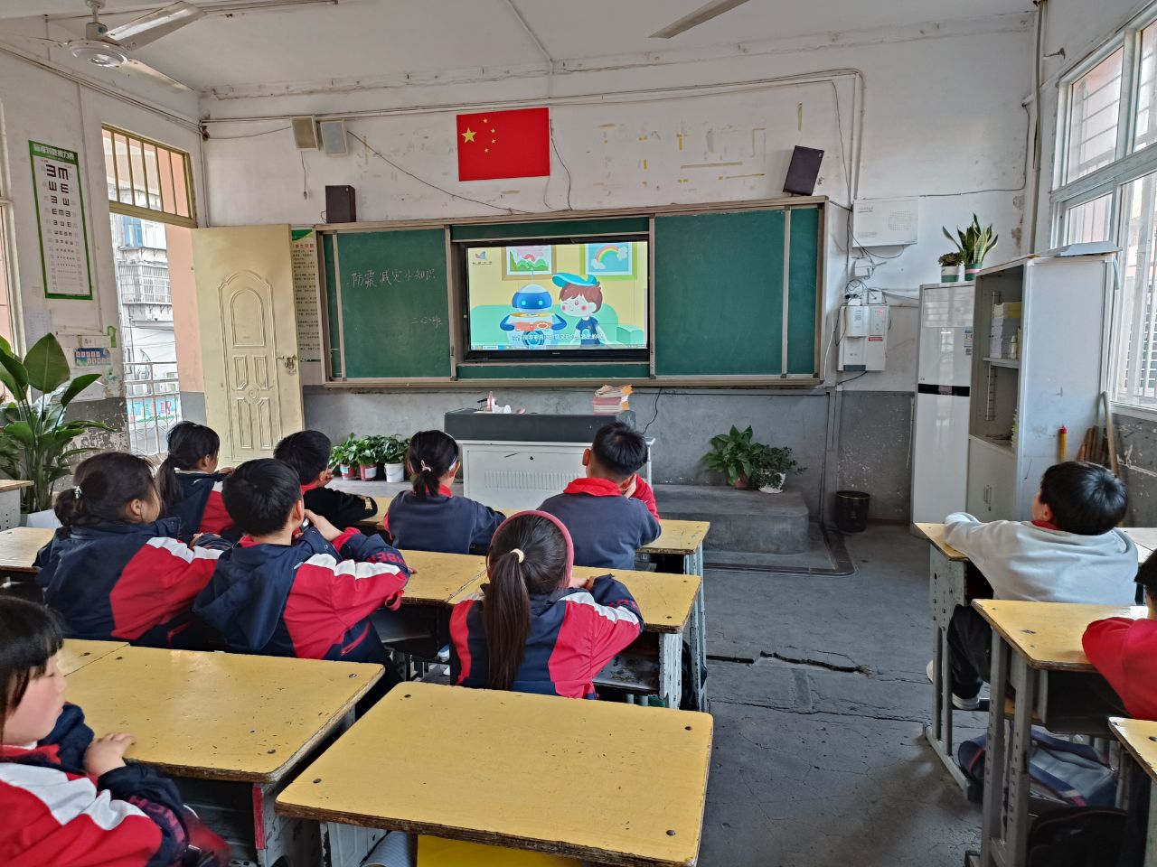
活动前期，班级老师为学生普及地震的相关知识，并进行了主题教育活动《地震逃生知识培训》，让学生了解一些地震的基本知识，应急逃生的本领，而且还教育学生地震来了不慌张，能听从老师的指挥，做出基本的自救行为。“遇地震，先躲避，桌子床下找空隙，靠在墙角曲身体，抓住机会逃出去。远离所有建筑物，余震蹲在开阔地”。
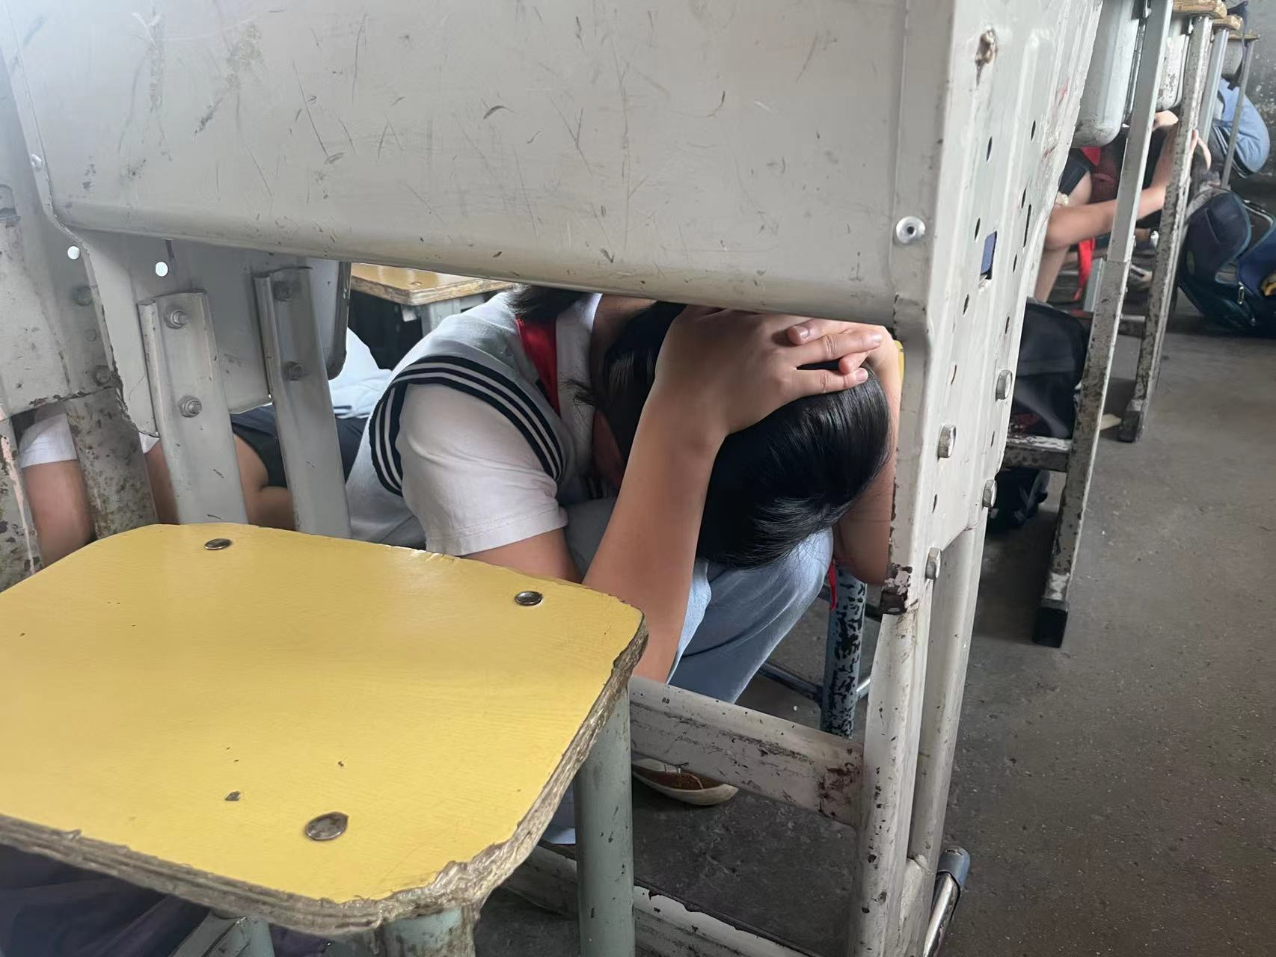
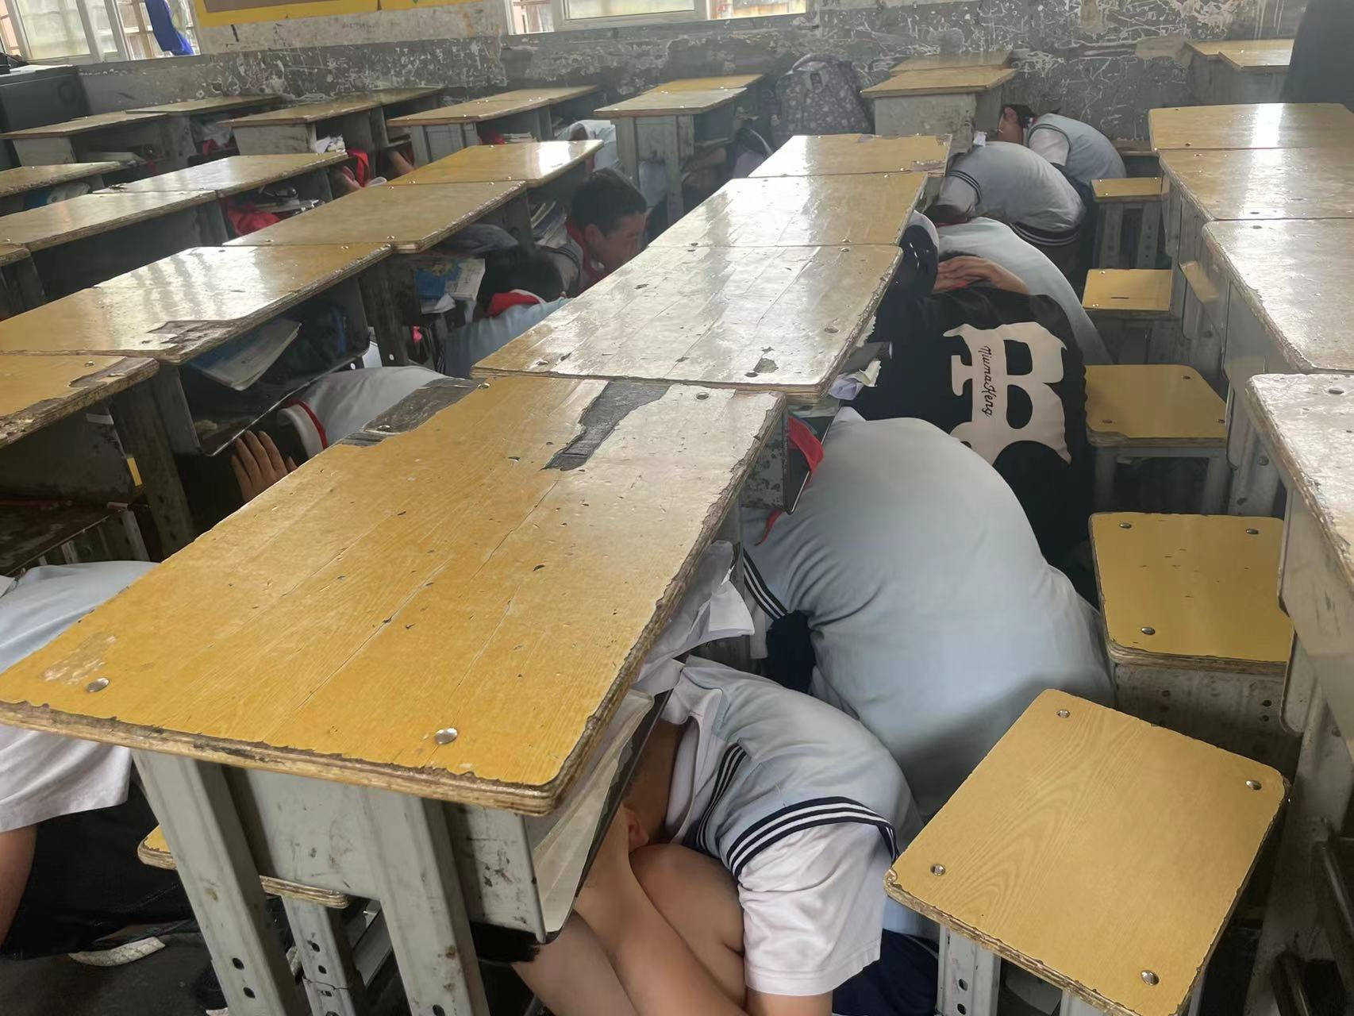
当第一声警报响起，各班级老师指挥学生就近躲避，迅速蹲在坚固的桌下或墙角，用双手护住头部。
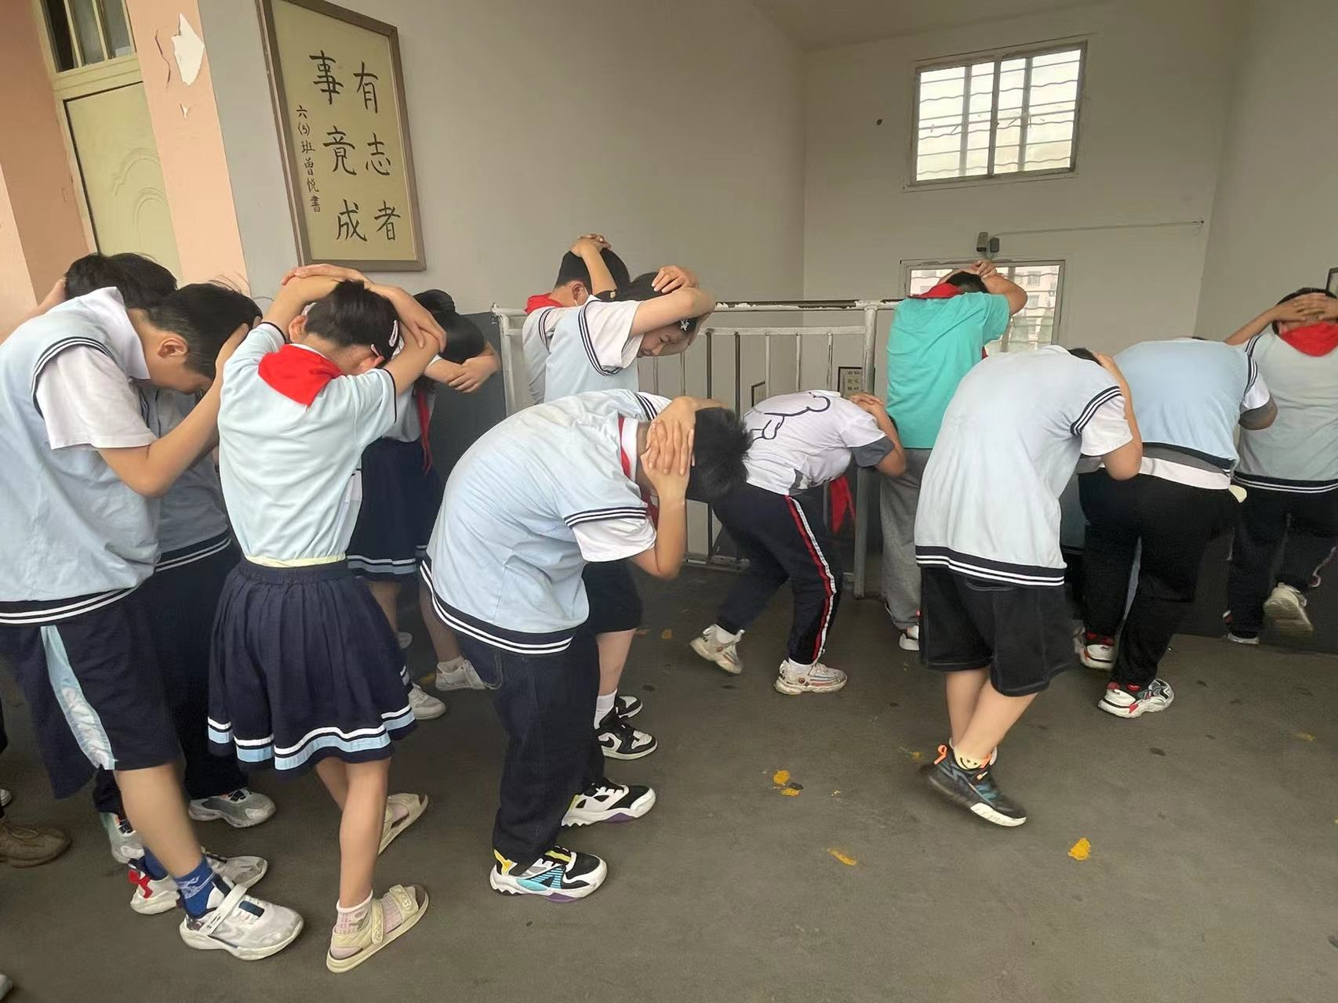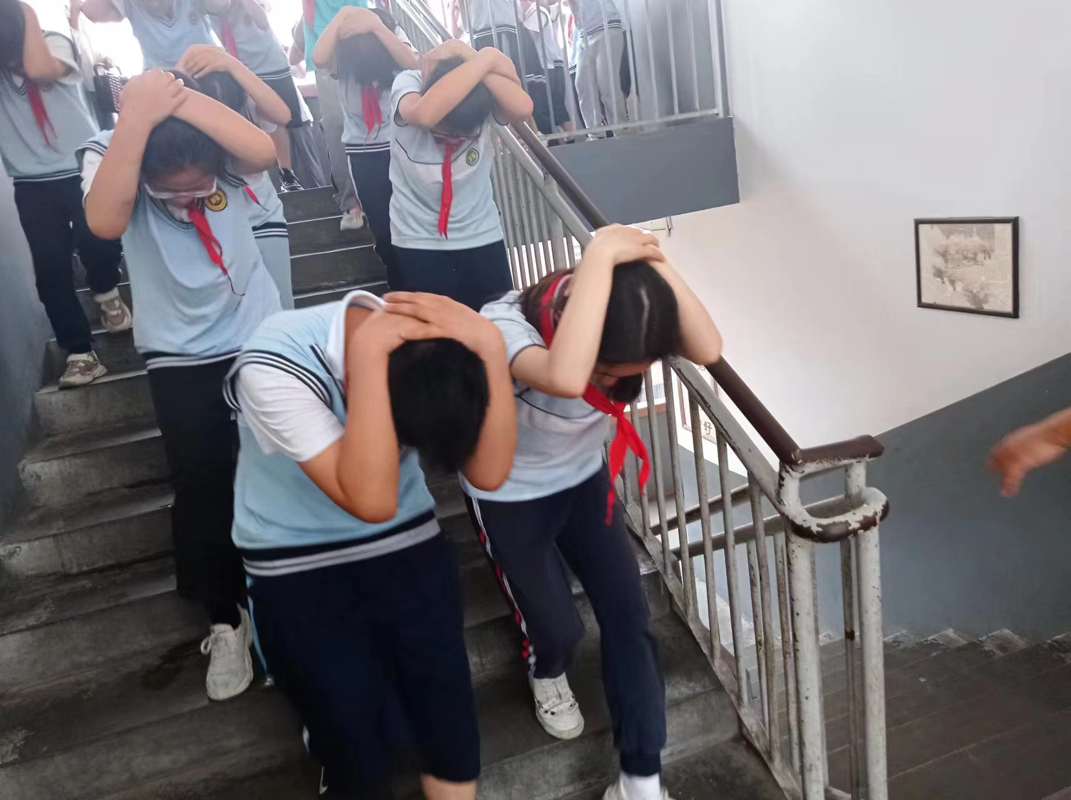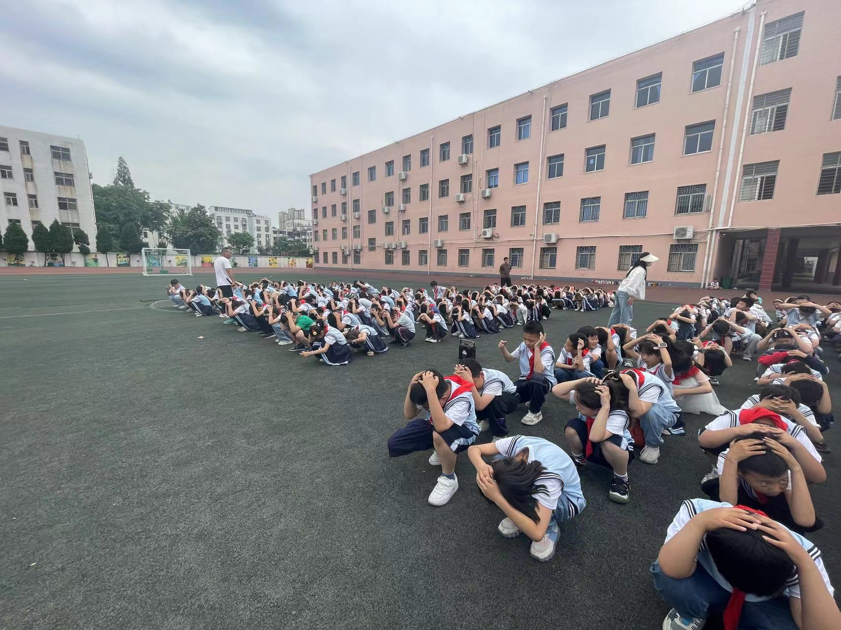

当第二声警报响起，老师们立即组织学生用手抱头、弯腰低身，

沿着预定的路线，快速有序疏散到操场。各班主任清点人数，向副校

长汇报各班情况。

通过本次防震减灾应急疏散演练活动，巩固了全体师生防震避震

的知识，增强了防震意识和自救能力。我校将以此次防震演练活动为

契机，继续开展安全教育活动和演练活动，增强全体师生的防灾减灾

的安全意识和能力。

